Организованно-образовательная деятельность
«Познание. Развитие речи» в подготовительной группе
Тема: «Творческое рассказывание сказки «Белочка и Сойка»
( с использованием алгоритма составления сказки морально-этического типа по методике ТРИЗ)

Открытое занятие для педагогов ГБОУ № 2526

Провела – воспитатель Власова Ирина Тимофеевна
Дата проведения – 11 декабря 2012 г.

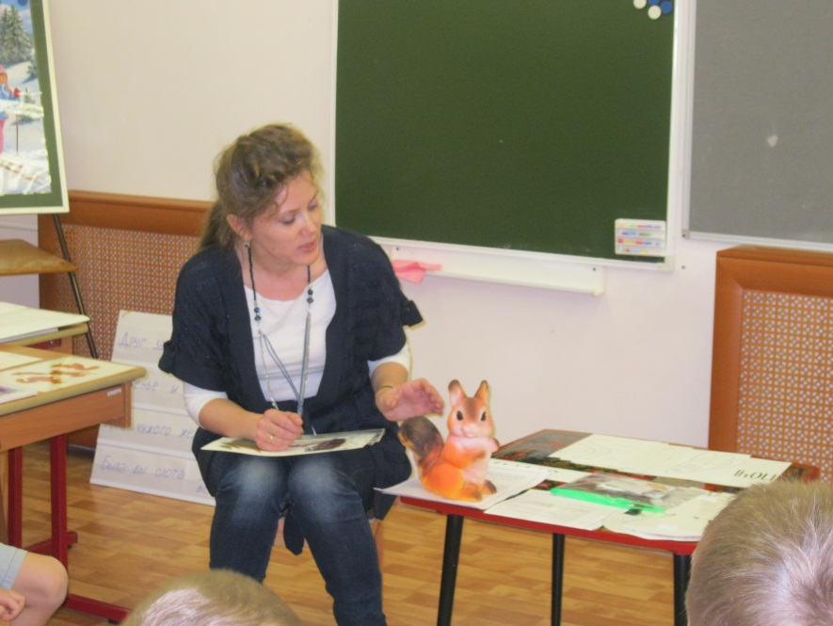
Цели и задачи:
- образовательные: расширить представления детей о белке (взаимосвязь с областью «Познание. Окружающий мир»), учить детей находить предметы и взаимосвязи объектов, изображенных на картине (метод Подзорной трубы), активизировать словарь дошкольников в соответствии с сюжетом картины (называния действий и взаимодействий предметов), продолжать учить составлять лемерики (рифмы), запоминать стихотворение по опорным картинкам, в ходе игры «Хорошо – Плохо» выявить характеры персонажей картины, предложить несколько вариантов рассказывания сказки в «заданном ключе»; формировать умение выслушивать собеседника, дать ему высказаться;
- развивающие: развивать мышление, внимание, слух, связную речь;
- воспитательные: воспитывать на примере сказки морально-этического типа, вызвать сочувствие и сопереживание героям сказки к Белочке и Сойке, любовь к животному миру.
Предварительная работа: изготовление коллективной работы – Книги о зиме, рифмование слов, придумывание сказок по сюжетным картинкам.
Материалы и оборудование: игрушка Белочка, иллюстрация с изображением белки в серой шубке, заранее оформленная детьми коллективная работа – Книга о зиме, опорные картинки к стихотворению «Почемучки», магниты, магнитная доска, демонстрационная картина авт. Гусаровой Н.Н. «Белка и Сойка» («Маленькие сказки и развивающие упражнения для дошкольников»), два изображения Девочки-Хорошо и Мальчика-Плохо, мягкие шапочки Белочки и Птички, аудиозапись со звуками природы(вой ветра), маленький ковер (для релаксации), фланелеграф, карточки с изображением предметов( белочка, ель, пенек, сойка…); карточки с записанными словами для составления рифм («зима», «намело», «белочка», «шубка», «грызет», «сойка», «семена»)

Для успешной подготовки ребенка к школе программа воспитания и обучения включает умение самостоятельно составлять рассказ по сюжетной картине. При этом дети считают, что это самое неинтересное занятие в детском саду. Действительно ли надо заставлять детей слушать однообразные рассказы? Степень включения ребенка в познавательный процесс зависит от его ЖЕЛАНИЯ, которое чаще всего мотивировано потребностями личности. Основной движущей силой возникновения желания в познавательном процессе ребенка является работа с проблемой. Методика ТРИЗ предлагает использовать творческие задания и игровые упражнения, содержащие противоречия ( проблемы). Тогда у детей появляется желание познавать и преобразовывать окружающий мир.
Картина «Белка и Сойка» находится в группе на уровне глаз детей. Вся работа по составлению рассказа проводится по этапам. По окончании каждого этапа вывешивается эмблема или значок совершенного мыслительного действия.
№ | Этапы работы | Содержание
1. | Сюрпризный момент. | Отгадывание загадки о белочке.
2. | Основная часть.  - 1) Заучивание стихотворения по опорным картинкам.  2)Перечисление объектов, изображенных на картине  3)Игра «рифмовки – лемерики»  Ф И З К У Л Ь Т М И Н У Т К А «БЕЛКИ»  Р Е Л А К С А Ц И Я под музыку  4)Игра «Хорошо – плохо» | Выучить отрывок из стихотворения А.Власова «Почемучки»  Использовать метод Подзорной трубы  Придумать рифмы к словам: зима, белочка, сойка, грызет, семена…  Выявить свойства характеров персонажей
3. | 5) Придумывание сказки «Белочка  и Сойка» в заданном ключе.  Запись сказок в Книгу о зиме.  Подведение итогов. | Предложить различные ситуации:  - дружба Белки и Сойки  - Белка и Сойка делят желуди  - сказка от лица Белки  -сказка от лица Сойки  Сделать вывод в виде пословицы.  Обсудить: чья сказка больше понравилась и почему?
Х О Д З А Н Я Т И Я:
- Организационный момент.
Воспитатель: Ребята, угадайте, пожалуйста, загадку. О ком идет речь?
С ветки на ветку,
Быстрый, как мяч,
Скачет по лесу
Рыжий циркач.
Вот на лету он шишку сорвал,
Прыгнул на ствол
И в дупло убежал.
(Белка)
Воспитатель: Правильно, у нас в гостях сегодня Белочка. (Показывает игрушку Белочку в рыжей шубке.) Летом шубка у белки была рыжевато-золотистая. А к зимой она поменяла шубку на серебристо-серую, густую, теплую. ( Показывает иллюстрацию.)
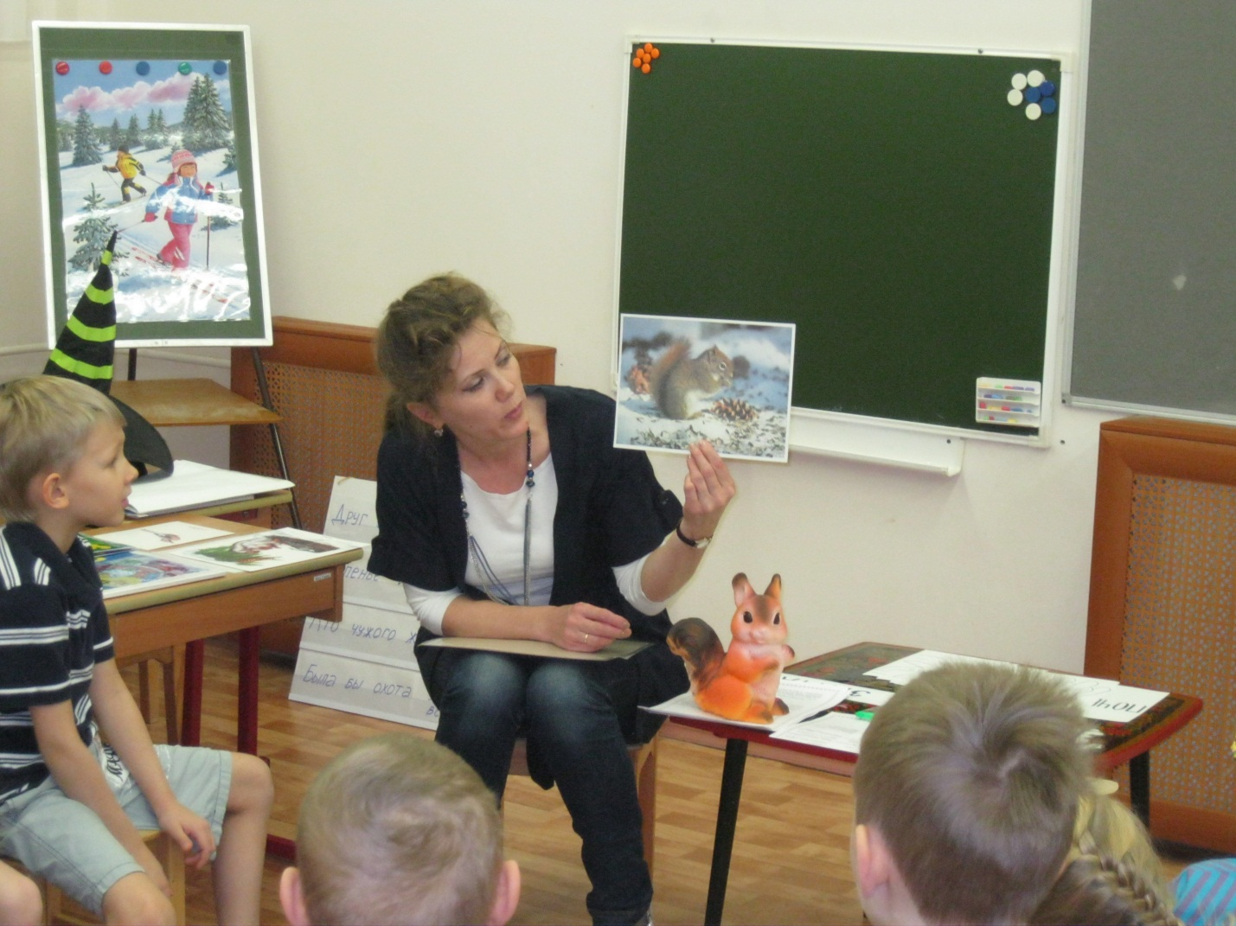
Белочку иначе в народе называют «хлопотуньей», потому что всю осень она трудилась и делала запасы на зиму: собирала орехи, желуди, шишки, грибы. На всякий случай белка готовит на зиму не одно гнездо, а несколько. Чтобы в случае опасности спрятать своих бельчат. И вот наступила зима… Белочка часто зимует в глубоком дупле старого дерева. А днем она выходит на прогулку. Какие же истории могут произойти с Белочкой? Вам интересно? (Дети: да!)

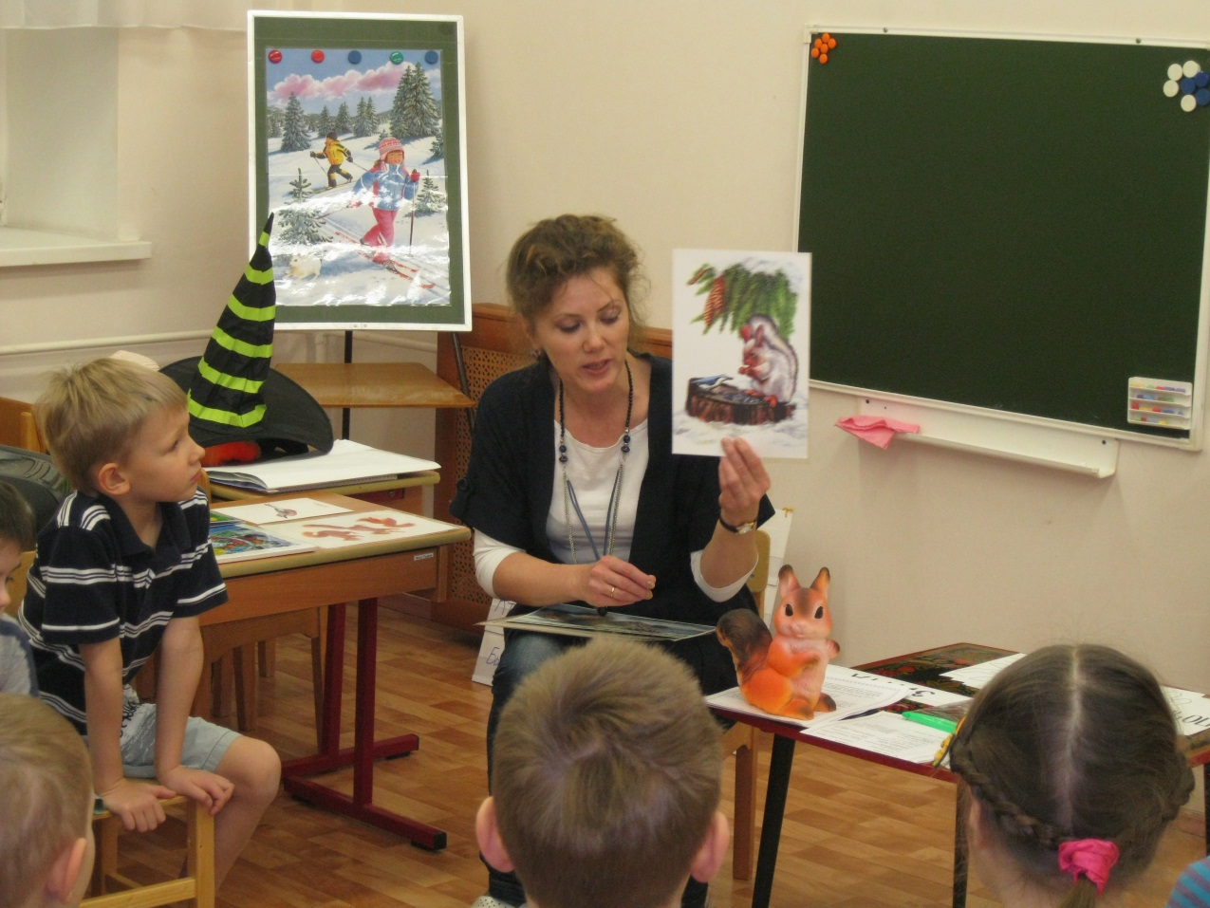
Воспитатель ( обращается к игрушке) : Белочка, мы выучим и сами придумаем стихи и сказки про тебя! И запишем их в своей Книге о зиме. (Воспитатель показывает заранее изготовленную Книгу о зиме). Договорились? (Дети: да!)
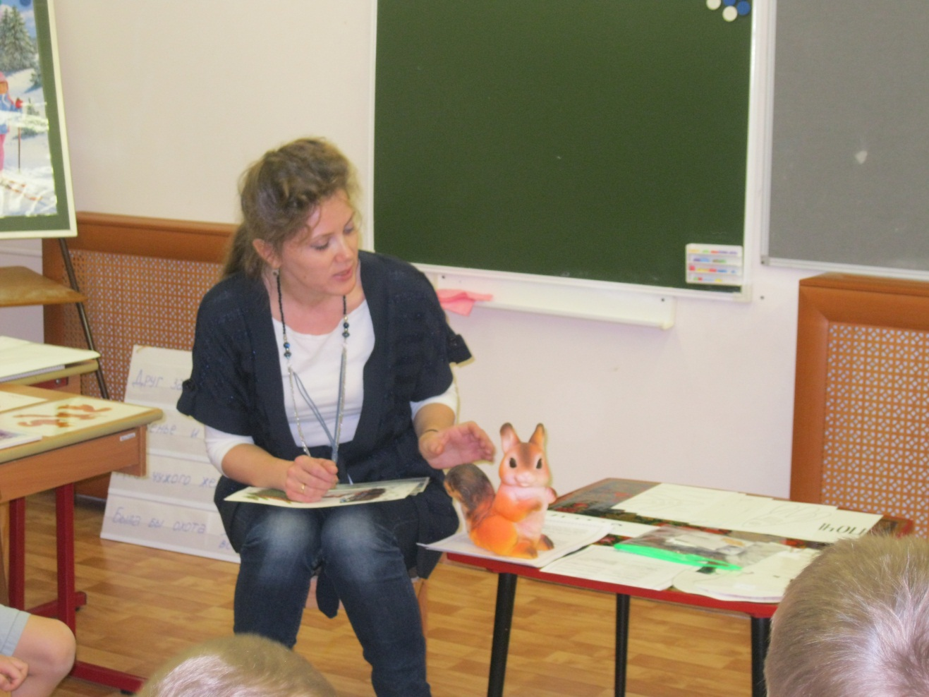

- Основная часть.
- Заучивание стихотворения по опорным картинкам.
Воспитатель: Послушайте отрывок из стихотворения А.Власова «Почемучки» и разложите опорные картинки на доске в нужной последовательности. (Один ребенок размещает картинки на магнитной доске: «Почему», белка, хвост, «Для», белка, ракета)
Почему за белкой хвост
Растянулся во весь рост?
Для того, чтоб белка эта
полетела как ракета.
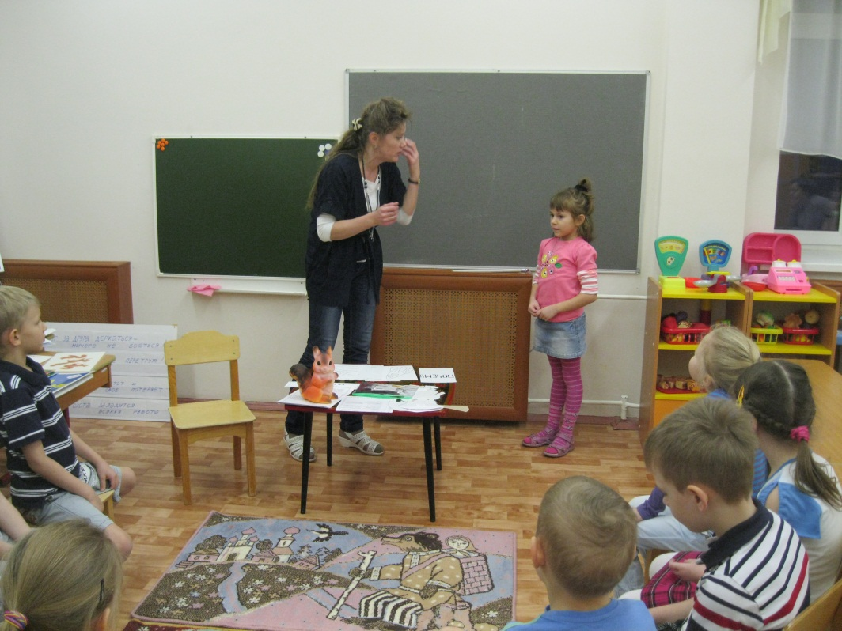
Воспитатель: Давайте попробуем рассказать стих по нашей схеме. (Дети заучивают стих по опорным картинкам)
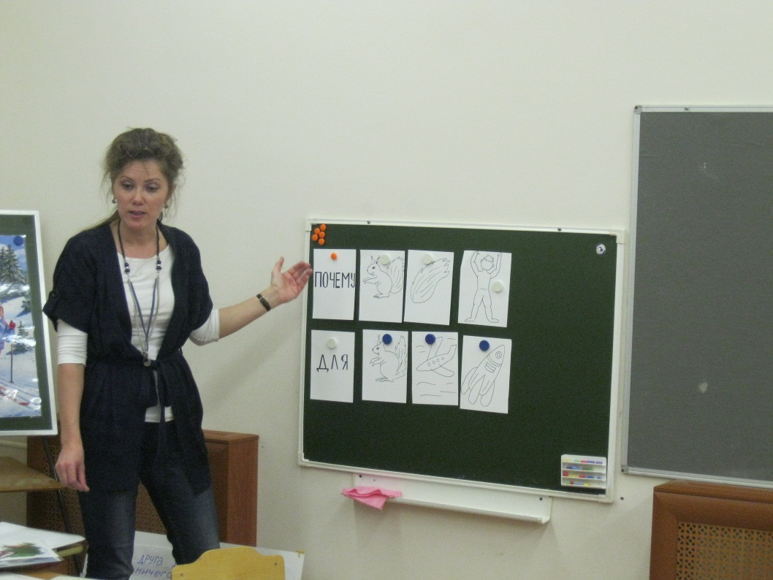
- Перечисление объектов, изображенных на картине.
Воспитатель: Белочка, а давай мы расскажем, какая история однажды с тобой приключилась в зимнем лесу. Посмотрите внимательно на картину. (Показывает большую картину на доске «Белочка и Сойка») Давайте возьмем Подзорную трубу (имитация руками) и перечислим, что мы на ней видим. Посмотрим, кто самый внимательный, кто больше всех увидит и назовет разных предметов.

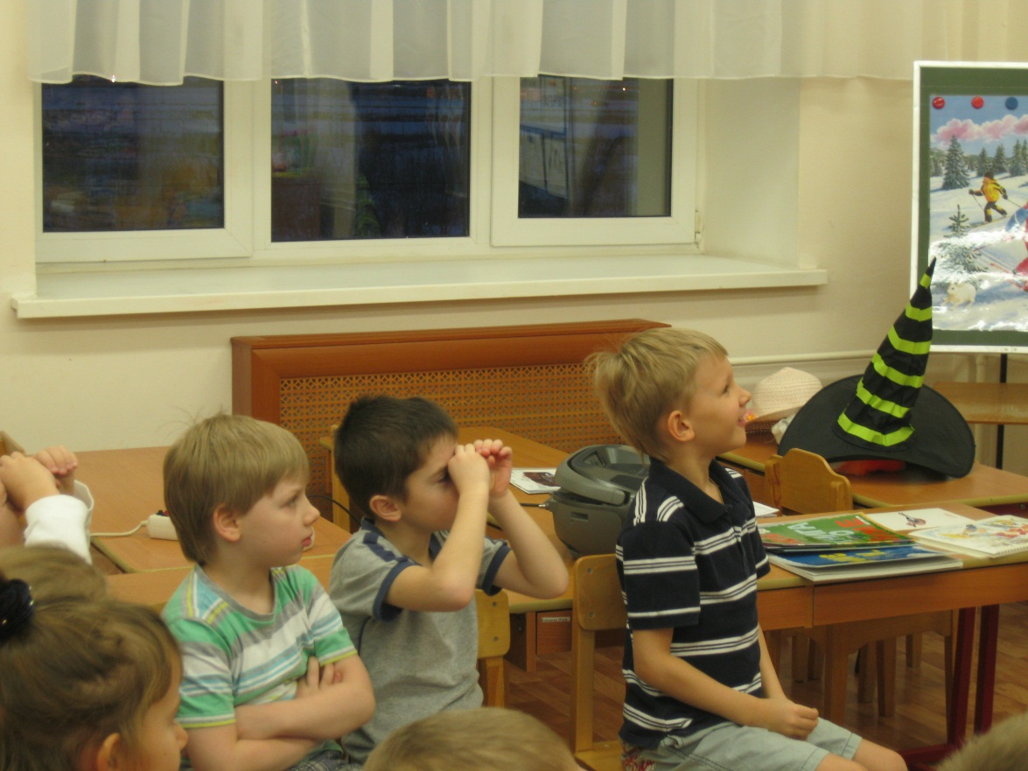

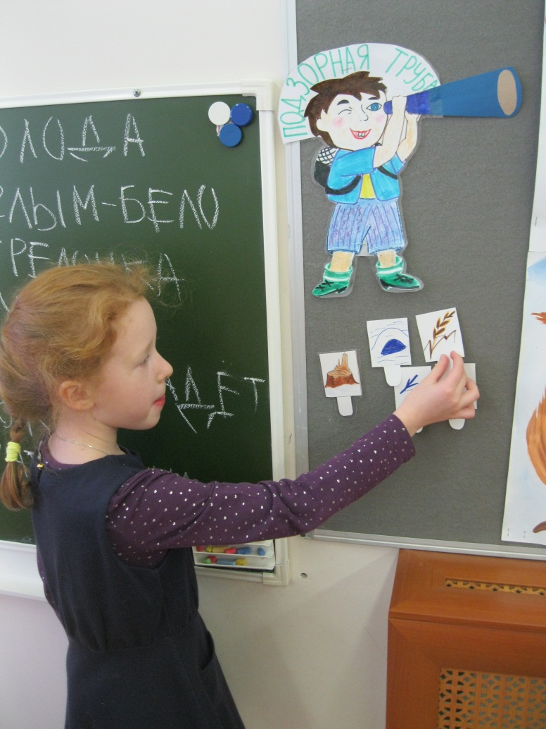
- Игра «рифмовки – лемерики»
Воспитатель: А давайте придумаем стихотворения –рифмы про предметы, которые мы выделили. Например:
Зима – дома
Белочка – стрелочка
Шубка- зубки
Грызет – кладет
Сойка – Зойка

Дети с рифмами придумывают стихи:
Вот наконец пришла зима,
запорошила все дома…
Жила-была Белочка -
Шустрая, как стрелочка…
Золотая шубка, остренькие зубки.
Все она желуди грызет,
Да в дупло к себе кладет…
Вот такая Белочка!

Прилетела птица Сойка
По имени Зойка…
Ищет Сойка семена.
В норке спрячется она.
Вот такая Сойка!
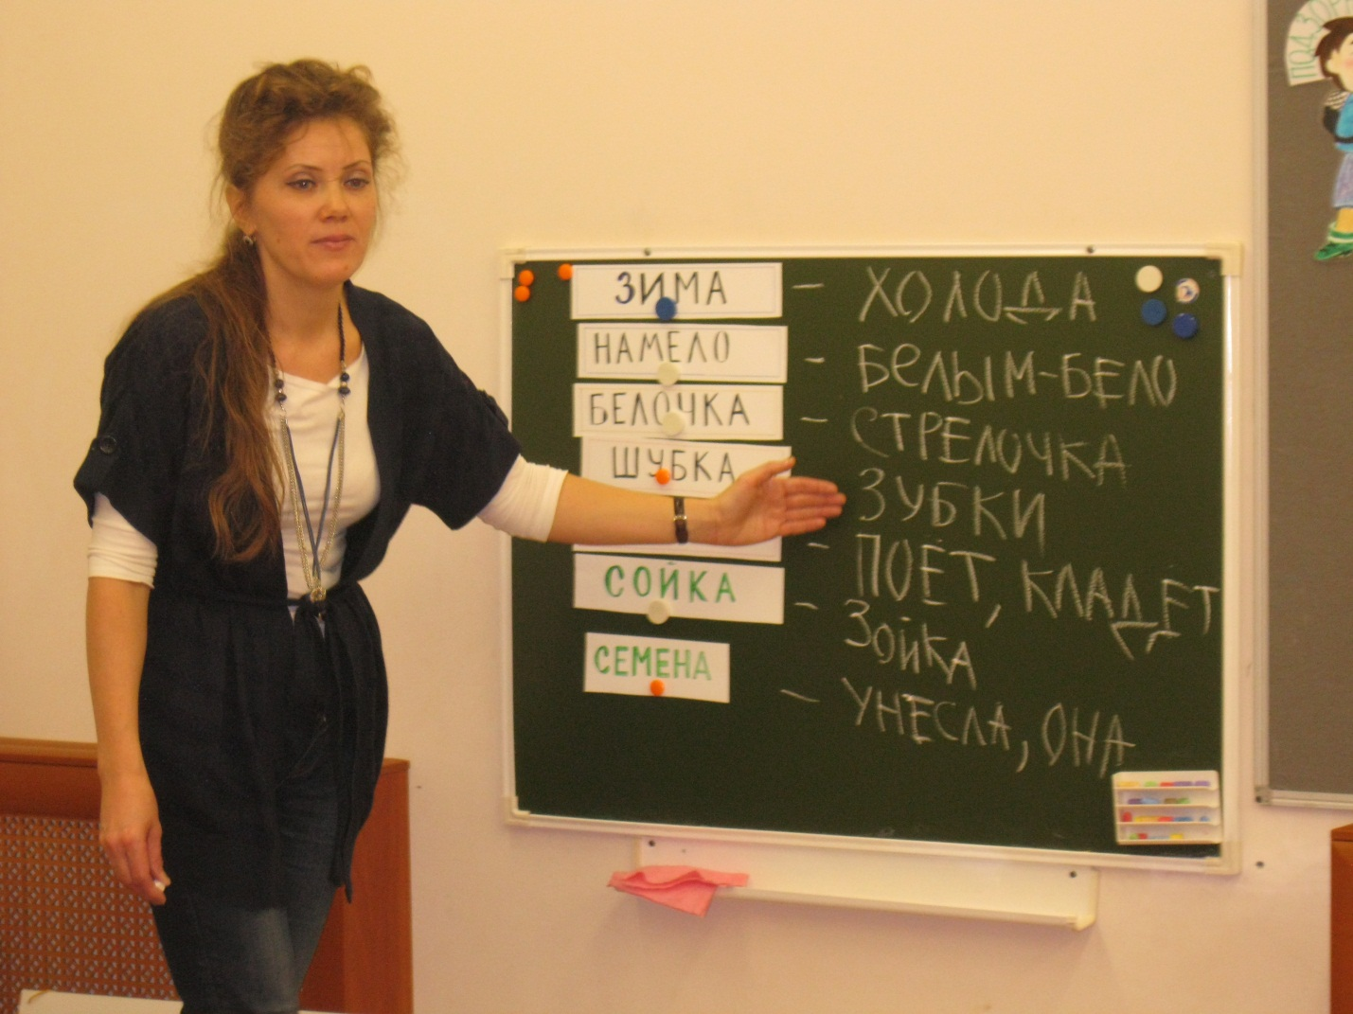
В середине занятия проводится физкультминутка.
Физкультминутка. Белки.
Белки прыгают по веткам.
Прыг да скок, прыг да скок!
Забираются нередко
Высоко, высоко! (Прыжки на месте.)
Наклонился правый бок. (Наклоны туловища влево-вправо.)
Раз, два, три.
Наклонился левый бок.
Раз, два, три.
А сейчас поднимем ручки (Руки вверх.)
И дотянемся до тучки.
Головою покачали (Движения головой.)
И все дружно вместе встали. (Встали.)

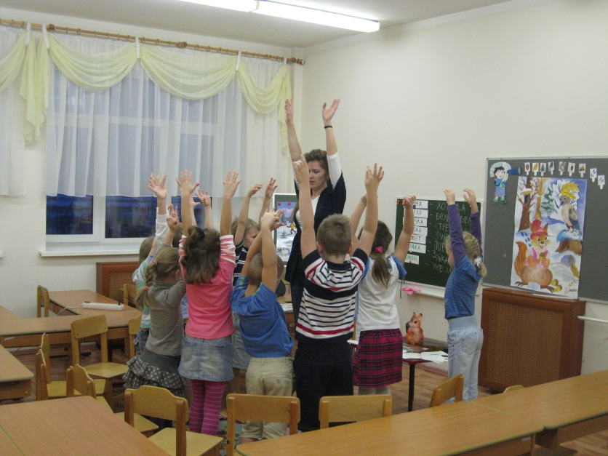

Релаксация. Психологический тренинг.
Воспитатель предлагает послушать звуки природы – шум вьюги, холодного ветра. Представить, что звери испытывают в лесу, когда так холодно. Дети садятся на коврик, слушают аудиозапись (вой ветра) с закрытыми глазами.

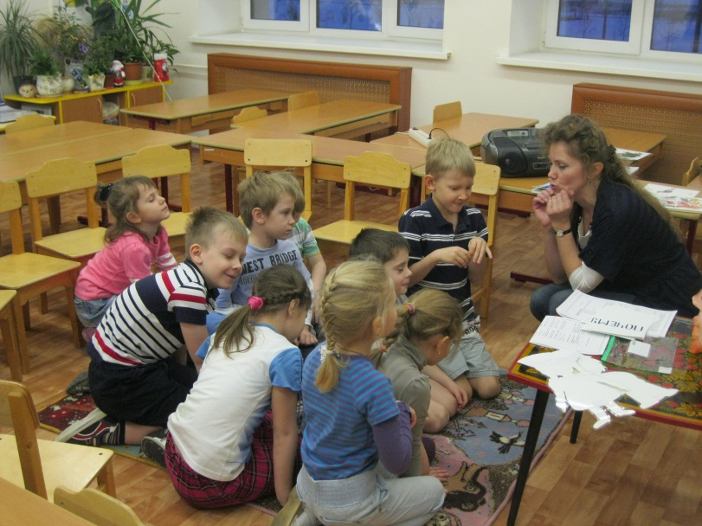
- Игра «Хорошо-плохо» на определение свойств характера персонажей сказки (введение противоположностей)

Воспитатель: Каждый герой сказки обладает своим характером. К нам пришли гости Девочка-Хорошо и Мальчик-Плохо. Давайте поиграем вместе с ними.
Двое детей выходят к доске и спорят друг с другом:
ХОРОШО, что у белочки теплая шубка. – ХОРОШО, ДА НЕ ОЧЕНЬ. Шубка такая яркая, что на снегу заметная.
ХОРОШО, что Сойка прилетела – ПЛОХО. Вдруг Лиса ее схватит, ведь она низко сидит.
ХОРОШО, что снега в лесу видимо-невидимо. – ПЛОХО. А где же птицам семена теперь найти?
ХОРОШО, что Белочка желуди нашла. – ХОРОШО, ДА НЕ ОЧЕНЬ. Она сама желуди ест, а никому не дает.
Хорошо, что у Сойки длинный клюв. – Хорошо, да не очень. Она клювом не сможет желуди разгрызть.
Хорошо, что у Белочки есть дупло. – ПЛОХО. Сойке совсем негде жить, ее гнездо засыпано снегом…

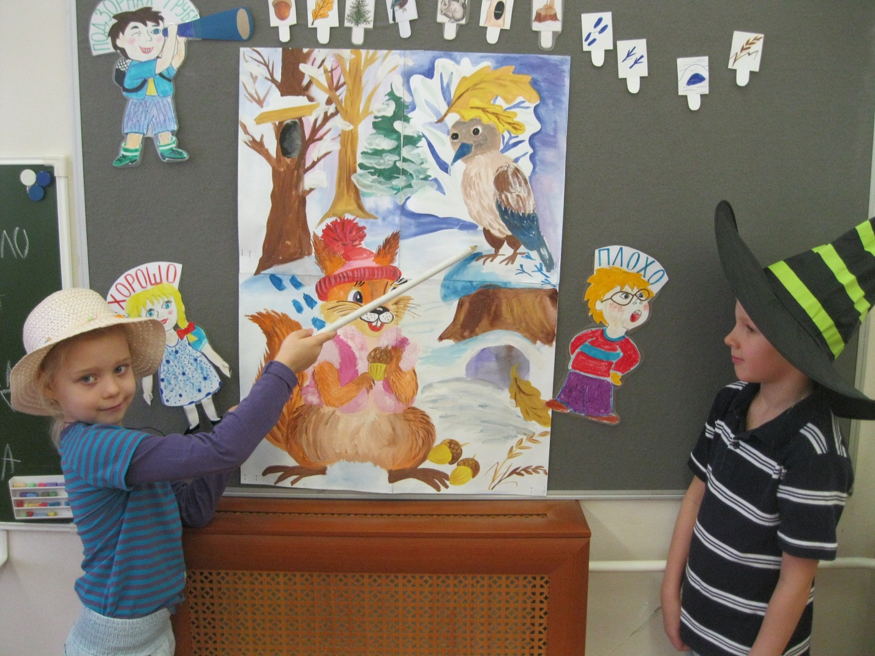

- Заключительная часть.
Составление сказки в заданном ключе. Использование стихотворений и фраз, составленных в ходе предыдущей работы. Вывод в виде пословицы.

Дети рассказывают Белочке сказки. ( Можно одеть рассказчикам мягкие шапочки Белочки и Птички) Воспитатель им предлагает варианты для составления сказки:
а) Дружба Белочки и Сойки. Жила – была Белочка… Хорошо, что наступила Зима…
б) Как Белка и Сойка однажды желуди не поделили…
в) Я – Белочка… (Ребенок одевает шапочку Белочки и рассказывает от лица Белочки)
Хорошо, что наконец наступила Зима…
г) Я – Сойка… (Ребенок одевает шапочку Птички и рассказывает от лица Белочки)
Хорошо, что у Белочки есть дупло…

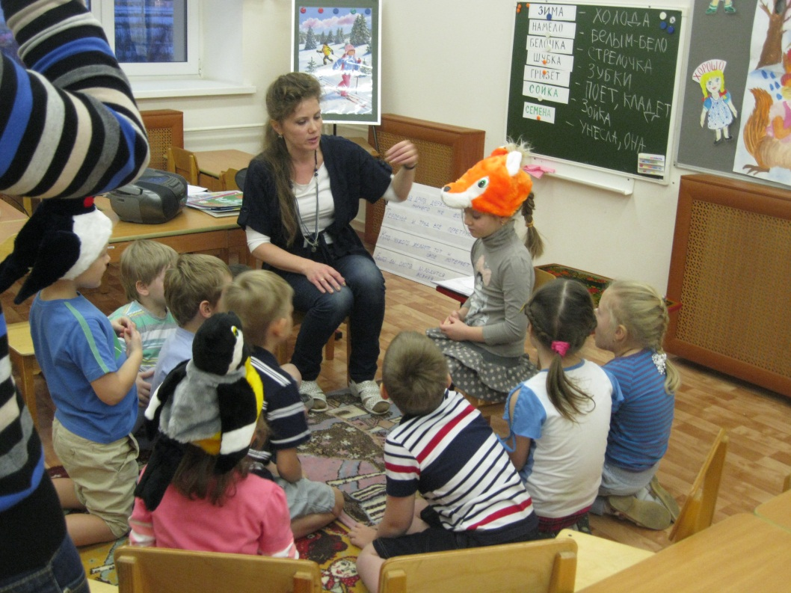

Для вывода (морали сказки) предложить следующие пословицы:
Без труда не выловишь и рыбку из пруда.
Друг за друга держаться – ничего не бояться!
Была бы охота заладится всякая работа.
Терпенье и труд все перетрут.
Кто чужого желает, тот и свое потеряет.

Л И Т Е Р А Т У Р А:
- Маленькие сказки и развивающие упражнения для дошкольников. Гусарова Н.Н. (Авторские сказки с иллюстрациями)
- Составление детьми творческих рассказов по сюжетной картине (Технология ТРИЗ). Сидорчук Т.А., Лелюх С.В., Москва, 2012.
- Тренинги по сказкам. Для детей дошкольного возраста. Т.А.Куликовская, Санкт-Петербург, ДЕТСТВО-ПРЕСС, 2012
- Окно в школьный мир. Программа и методическое обеспечение интеллектуально-речевой подготовки детей 5-7 лет к обучению в школе. Технология ТРИЗ, Москва, 2010
- Развитие творческого мышления. Работаем по сказке. Шиян О.А., Мозаика –Синтез, Москва, 2012.
- Речь и общение. Популярное пособие для педагогов. Белобрыкина О.А.
П Р И Л О Ж Е Н И Е
Опорные картинки для запоминания отрывка из
стихотворения А.Власова «Почемучки»
Почему за белкой хвост
Растянулся во весь рост?
Для того, чтоб белка эта
Полетела как ракета.

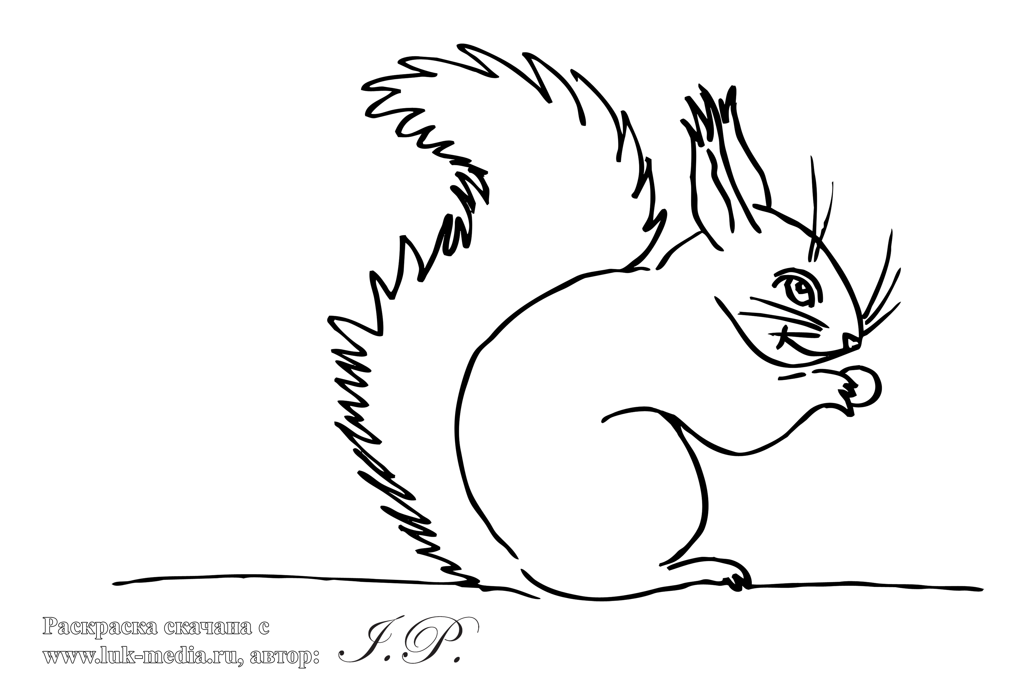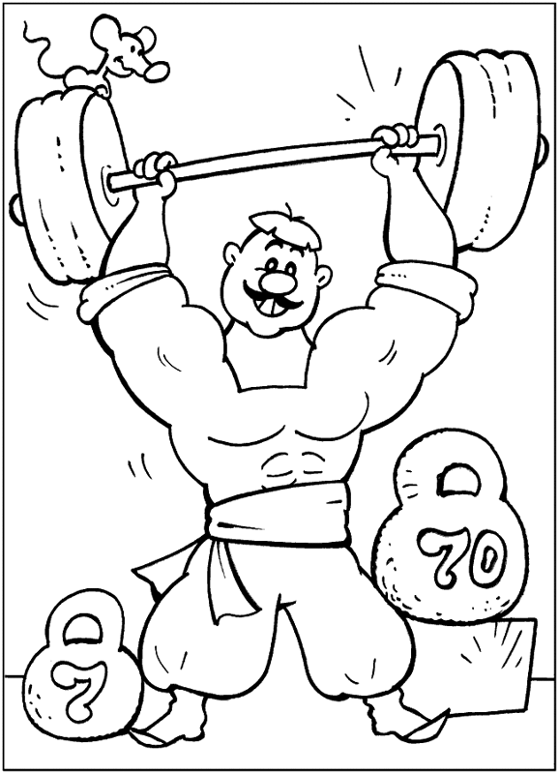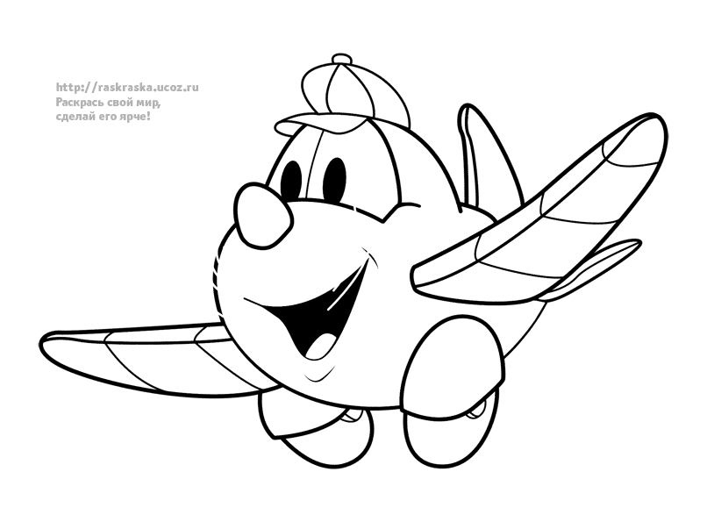

Метод «ПОДЗОРНАЯ ТРУБА»
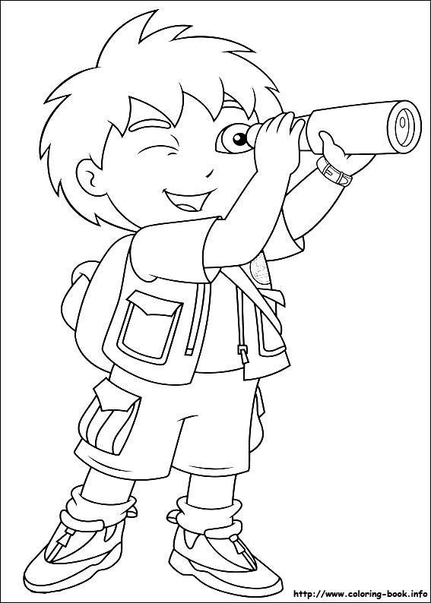

Картинки для игры ХОРОШО-ПЛОХО
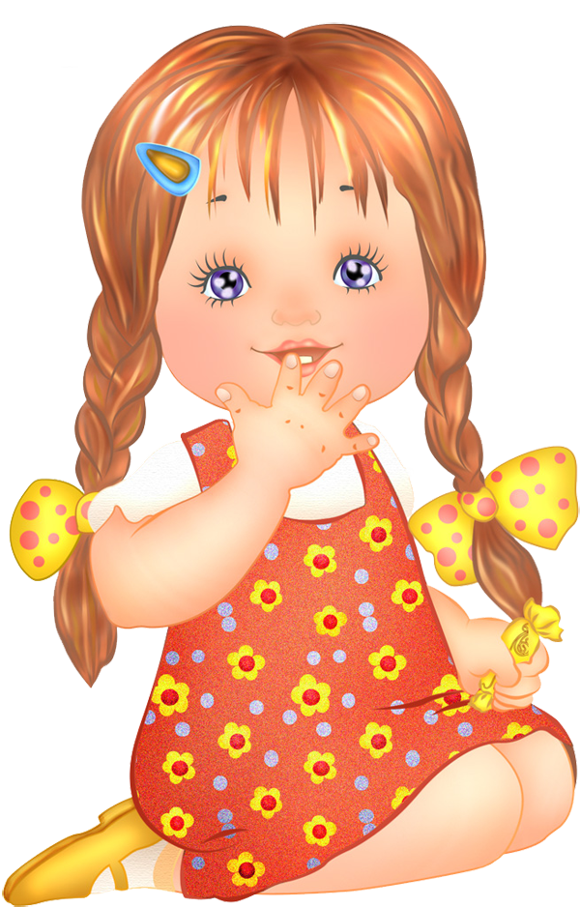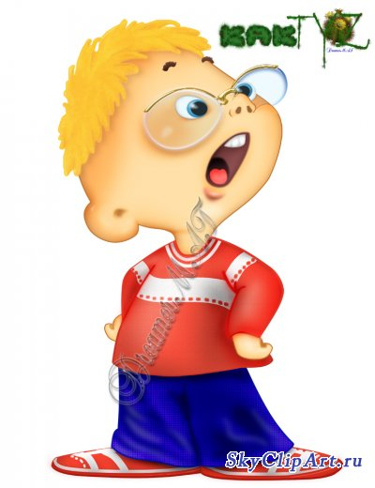
Девочка « ХОРОШО» Мальчик «ПЛОХО»

Дружба Белки и Сойки.
Хорошо, что наступила зима. Красиво в лесу зимой! Кругом белым-бело! Хорошо да не очень… Замело снегом лесные домики. Прилетела Сойка к Белочке, заглянула в дупло, стала ее будить. Видит: спит белка, прикрывшись пушистым хвостом. Стала будить Белку:
- Белочка, хватит спать! Вставай! Нашу кладовку снегом засыпало! Не добраться совсем до еды.
Белочка проснулась, глазки протерла, зевнула, потянулась…
- Хорошо, Сойка, спать в дупле!
- Хорошо да не очень… Нашу кладовку с едой снегом совсем засыпало.
Заторопились подружки к кладовке. Сойка летит, Белка по веткам скачет, обгоняет. Добрались до пня, а его совсем из=под пня не видно. Замело все. Спустилась Белочка вниз и лапками стала снег разгребать. Быстро-быстро лапками работает, только хвостик вертится. Скоро в снегу ямку выкопала. Вот и кладовка. Нырнула в нее. Вот они, желуди. Целехоньки! Взяла Белочка себе желудь и Сойку тоже угостила. Та лакомство взяла и на дерево вспорхнула.
И пошел у них пир на весь мир. Вот так дружба им и помогает!

Как Сойка и белка желуди не поделили.

Сойка желудь закопала,
Белка желудь отыскала.
Где же правильный ответ:
Сойкин желудь или нет?
Зимой Сока нашла желуди:
- Хорошо, что я желуди нашла!
Тут с ветки спрыгнула Белка:
- Хорошо, да не очень… Это мой желудь .Он из моего дупла выпал.
Сойка ответила6
- Нет, мой… Я его еще осенью закопала.
- Нет, мой. Я свои желуди сразу узнаю. Они такие большие. Пузатенькие. Вот как этот, - возразила Белочка.
- Да нет же. Посмотри, он треснул. Потому что в земле пролежал…
- Нет. Потому что с высоты упал!
Так долго они спорили, и каждый свою правоту доказывал. А желуд на земле лежали. В это время мимо пробегал Кабан. он увидел желуди и съел их. Спорить стало не о чем.
Кто чужого желает, тот и свое потеряет.

Варианты для рассказывания сказки детьми.
ВАРИАНТ 1. Дружба Белочки и Сойки.
Жила – была Белочка… Хорошо, что наступила Зима…
Вот наконец пришла зима,
запорошила все дома…
Жила-была Белочка -
Шустрая, как стрелочка…
Золота я шубка, остренькие зубки.
Все она желуди грызет,
Да в дупло к себе кладет…
Вот такая Белочка!
Хорошо, что наступила зима, да не очень …
Вариант 2. Как Сойка и белка желуди не поделили.
Сойка желудь закопала,
Белка желудь отыскала.
Где же правильный ответ:
Сойкин желудь или нет?
Однажды Сойка в лесу закопала желуди…
Вариант 3. Белочка.
Я – Белочка.
Я быстрая как стрелочка.
Золотая шубка,
остренькие зубки.
Я живу в лесу. Однажды я нашла желуди…
Вариант 4. Сойка.
Я - птица Сойка
По имени Зойка.
Я зимой ищу семена…
Где же норочка моя?
Я осенью спрятала смена в норке. А зимой мою ноку совсем замело снегом…
